ZAŁĄCZNIK NR 12 do SWZ

PLAN ZIMOWEGO UTRZYMANIA DRÓG POWIATOWYCH
w latach 2022/2023

WYTYCZNE DOTYCZACE ODSNIEŻANIA I ZWALCZANIA ŚLISKOŚCI

NA DROGACH POWIATOWYCH

- gmina Laszki i Wiązownica
- gmina Pawłosiów i Jarosław
- gmina Radymno
- gmina Rokietnica i Chłopice
- gmina Pruchnik i Rożwienica,
- miasto Jarosław

2. MAPY TERENU Z PODZIAŁEM NA ZADANIA Z ZAZNACZONYMI DROGAMI DO ZUD
3. STANDARDY ZIMOWEGO UTRZYMANIA DRÓG

OPRACOWAŁ:

ZATWIERDZIŁ:

Wrzesień 2022

WYKAZ
Dróg powiatowych do zimowego utrzymania w sezonie zimowym 2022/2023
Lp | Nr drogi | Nazwa drogi | od km | do km | standard | dł. w km.
1. | 1703R | Wólka Pełkinska- Wola Buchowska | 0+000 | 3+952 | IV-VI | 3,9
2. | 1701R | Gorzyce- Kostków- Pelkinie | 0+000  10+117 | 7+691  11+296 | IV-VI | 8,9
3. | 1702R | Wólka Pełkinska- Kostków | 0+000 | 3+895 | IV-VI | 3,9
4. | 1580R | Gorliczyna- Wólka – Pelkinska | 7+965 | 8+861 | IV-VI | 0,9
5. | 1592R | Przeworsk- Ujezna- Pełkinie | 7+527 | 9+118 | IV-VI | 1,6
6. | 1593R | Rozbórz- Ożańsk | 4+788 | 5+357 | IV-VI | 0,6
7. | 1722R | Wierzbna – Pełkinie | 0+000 | 2+115 | IV-VI | 2,1
8. | 1726R | Wierzbna- Ożansk – Cieszacin Wielki | 0+000  5+015 | 2+650  7+515 | IV-VI | 5,1
9. | 1618R | Kisielów – Cieszacin Mały | 0+750 | 1+950 | IV-VI | 1,2
10. | 1617R | Kańczuga –Jarosław | 11+310 | 17+604 | IV-VI | 6,3
11. | 1725R | Jarosław – Pawłosiów | 0+000 | 4+148 | IV-VI | 4,1
12. | 1724R | Tywonia – Jarosław | 1+250 | 2+615 | IV-VI | 1,4
13. | 1704R | Wiązownica- Radawa- Wola Mołodycka | 0+000 | 16+548 | IV-VI | 16,5
14. | 1706R | Cetula- Piwoda | 0+000 | 4+540 | IV-VI | 4,5
15. | 1707R | Wiązownica-Piwoda_ Olchowa | 0+000 | 6+373 | IV-VI | 6,4
16. | 1705R | Sumaczówka – Zapałów | 1+730 | 8+838 | IV-VI | 7,1
17. | 1712R | Ryszkowa Wola- Korzenica | 0+000 | 7+355 | IV-VI | 7,4
18. | 1714R | Korzenica – Tuchla | 2+977 | 7+775 | IV-VI | 4,8
29. | 1696R | Laszki – Wielkie – Oczy | 0+000 | 8+952 | IV-VI | 8,9
20. | 1711R | Ryszkowa Wola- Laszlki | 0+000 | 7+709 | IV-VI | 7,7
21. | 1716R | Makowisko –Bobrówka | 0+000 | 6+337 | IV-VI | 6,3
22. | 1721R | Droga przez wieś Surochów | 0+000 | 2+500 | IV-VI | 2,5
23. | 1717R | Bobrówka –Wysocko | 0+000 | 6+000 | IV-VI | 6,0
24. | 1701R | Jarosław- Łazy | 0+000 | 12+409 | IV-VI | 12,4
25. | 1788R | Munina –Morawsko | 0+000 | 3+320 | IV-VI | 3,3
26 | 1790R | Droga przez wieś Tuczempy | 0+000 | 1+668 | IV-VI | 1,7
27 | 1769R | Kidałowice- Morawsko | 0+000  3+304 | 1+130  4+957 | IV-VI | 2,8
28. | 1788R | Dojazd do rampy Munina | 0+000 | 1+293 | IV-VI | 1,3
29. | 1675R | Nowa Grobla- Miękisz Nowy | 1+245 | 4+660 | IV-VI | 3,4
30. | 1674R | Lubaczów- Laszki- Duńkowice | 13+576 | 26+194 | IV-VI | 13,1
31. | 1715R | Miękisz Nowy – Duńkowice | 0+000 | 4+827 | IV-VI | 4,8
32. | 1820R | Radymno-Walawa- Przemyśl | 1+505 | 7+485 | IV-VI | 6,0
33 | 1821R | Zadabrowie- Sośnica | 2+800 | 4+360 | IV-VI | 1,5
34 | 1793R | Radymno- Zabłotce- Wacławice | 0+000 | 6+730 | IV-VI | 6,7
35 | 1674R | Lubaczów – Łazy- Duńkowice | 26+580 | 31+011 | IV-VI | 4,4
36. | 1731R | Ostrów przez wieś | 0+000 | 3+350 | IV-VI | 3,3
37. | 1823R | Łapajówka- Hruszowice- Gaje | 0+000 | 3+350 | IV-VI | 3,3
38. | 1818R | Radymno- Chałupki Medyckie | 0+000 | 5+825 | IV-VI | 5,8
39. | 1698R | Kobylnica Ruska- Budzyń- Korczowa | 5+956 | 9+195 | IV-VI | 3,2
40. | 1823R | Stubno- Kalników- Korczowa | 9+728 | 14+755 | IV-VI | 5,0
 |  | RAZEM : |  |  |  | 196,8
1. | 1629R | Widaczów- Świebodna-Pruchnik | 10+791 | 16+797 | IV-VI | 6,0
2. | 1776R | Droga przez wieś Jodłówka | 0+000 | 3+000 | IV-VI | 3,0
3. | 1775R | droga przez wieś Rozbórz Okrągły | 0+000 | 1+355 | IV-VI | 1,3
4. | 1633R | Rączyna- Rozwieńica | 0+ 860 | 12+000 | IV-VI | 11,0
5. | 1619R | Zarzecze- Pełantycze- Bystrowice | 3+225 | 6+944 | IV-VI | 3,7
6. | 1620R | Pełnatycze- Wola Rożwienicka | 0+859 | 3+504 | IV-VI | 2,6
7. | 1773R | Bystrowice- Więckowice | 0+000 | 1+725 | IV-VI | 1,7
8. | 1633R | Rozwienicac – Rudołowice | 0+000 | 2+000 | IV-VI | 2,0
9. | 1774R | Bystrowice- Pruhnik | 0+000 | 5+786 | IV-VI | 5,8
10. | 1777R | Pruchnik- Nienadowa | 0+000 | 7+350 | IV-VI | 7,4
11. | 1779R | Droga przez wieś Kramarzówka | 0+000 | 2+600 | IV-VI | 2,6
12. | 1778R | Pruchnik- Kramarzówka- Skopów | 0+000 | 8+659 | IV-VI | 8,6
13. | 1780R | Węgierka- Średnia- Krzywcza | 0+000 | 5+500 | IV-VI | 5,5
 |  | RAZEM : |  |  |  | 61,2
1. | 1770R | Kidałowice- Rokietnica | 0+000  2+627 | 2+627  11+197 | IV-VI | 11.2
2. | 1783R | Rokietnica- Maćkowice | 0+000 | 6+200 | IV-VI | 6,2
3. | 1782R | Czelatyce- Tuligłowy | 0+000 | 5+434 | IV-VI | 5,4
4. | 1785R | Boratyn- Dobkowice- Zamiechów | 0+000 | 2+310 | IV-VI | 2,3
5. | 1784R | Dobkowice- Tapin | 0+000 | 2+989 | IV-VI | 3,0
6. | 1786R | Rokietnica- Radymno | 0+000 | 3+400 | IV-VI | 3,4
7. | 1787R | Chlopice-Łowce-Radymno | 0+000 | 10+469 | IV-VI | 10,5
8. | 1771R | Mokra –Jankowice-Chłopice | 0+000 | 3+853 | IV-VI | 3,9
9. | 1792R | Łowce-Zamiechów | 0+000 | 2+311 | IV-VI | 2,3
 |  | RAZEM : |  |  |  | 48,2

PLAN PRACY SPRZĘTU ODSNIEŻNEGO NA TERENIE GMIN:
JAROSŁAW i PAWŁOSIÓW

Lp. | Stand.  ZUD | Nr drogi | Nazwa drogi | Długość odc. |  | Długość  w km
 |  |  |  | od km | do km | Długość  w km
1 | 5 | 1703R | Wólka Pełkinska- Wola Buchowska | 0+000 | 3+952 | 4,0
2 | 5 | 1701R | Gorzyce- Kostków- Pełkinie | 0+000 | 11+296 | 8,7
3 | 5 | 1702R | Wólka Pełkinska- Kostków | 0+000 | 9+895 | 3,9
4 | 5 | 1592R | Przeworsk- Ujezna | 7+521 | 9+118 | 1,6
5 | 5 | 1593R | Rozbórz-Orzańsk | 4+778 | 5+357 | 0,6
6 | 5 | 1722R | Wierzbna-Pełkinie | 0+000 | 2+115 | 2,1
7 | 5 | 1726R | Wierzbna-Cieszacin | 0+000 | 7+515 | 7,5
8 | 5 | 1617R | Kańczuga – Jarosław | 11+300 | 17+604 | 6,3
9 | 5 | 1725R | Jarosław- Pawłosiów | 0+000 | 4+148 | 4,1
10 | 5 | 1724R | Tywonia – Jarosław | `1+250 | 2+615 | 1,4
11 | 5 | 1788R | Munina – Morawsko | 0+000 | 5+380 | 5,3
12 | 5 | 1769R | Kidałowice – Morawsko | 0+000 | 4+957 | 5,0
13 | 5 | 1790R | Droga przez wieś Tuczempy | 0+000 | 1+668 | 1,7
14 | 5 | 1788R | Dojazd kolejowy Munina | 0+000 | 1+293 | 1,3
 |  |  | RAZEM |  |  | 52,1

PLAN PRACY SPRZĘTU ODSNIEŻNEGO NA TERENIE GMIN:

LASZKI i WIĄZOWNICA

Lp. | Stand.  ZUD | Nr drogi | Nazwa drogi | Długość odc. |  | Długość  w km
 |  |  |  | od km | do km | Długość  w km
1 | 5 | 1714R | Korzenica – Tuchla | 0+000 | 7+775 | 7,7
2 | 5 | 1696R | Laszki- Tuchla | 0+000 | 8+952 | 8,9
3 | 5 | 1711R | Ryszkowa Wola – Laszki | 0+000 | 7+709 | 7,7
4 | 5 | 1717R | Bobrówka – Wysocko | 0+000 | 6+000 | 6,0
5 | 5 | 1701R | Jarosław – Łazy | 0+000 | 12+409 | 12,4
6 | 5 | 1675R | Nowa Grobla – Miękisz Nowy | 1+245 | 4+660 | 3,4
7 | 5 | 1674R | Lubaczów – Laszki – Duńkowice | 13+576 | 30+625 | 17,5
8 | 5 | 1715R | Miękisz Nowy – Duńkowice | 0+000 | 4+827 | 4,8
9 | 5 | 1712R | Ryszkowa Wola- Korzenica | 0+000 | 7+355 | 7,3
10 | 5 | 1704R | Wiązownica –Wopla Mołodycka | 0+000 | 16+548 | 16,5
11 | 5 | 1706R | Cetula – Piwoda | 0+000 | 4+540 | 4,5
12 | 5 | 1707R | Wiązownica-Piwoda | 0+000 | 6+373 | 6,4
13 | 5 | 1705R | Surmaczówka-Zapałów | 0+000 | 10+879 | 10,9
14 | 5 | 1716R | Makowisko-Bobrówka | 0+000 | 6+337 | 6,3
 |  |  | RAZEM: |  |  | 120,3

PLAN PRACY SPRZĘTU ODSNIEŻNEGO NA TERENIE GMIN:
PRUCHNIK i ROŻWIENICA
Lp. | Stand.  ZUD | Nr drogi | Nazwa drogi | Długość odcinka |  | Długość  w km
 |  |  |  | od km | do km | Długość  w km
1 | 5 | 1629R | Widaczów- Świebodna –Pruchnik | 10+791 | 16+797 | 6,0
2 | 5 | 1776R | droga przez wieś Jodłówka | 0+000 | 3+000 | 3,0
3 | 5 | 1633R | Rączyna – Rożwienica | 0+860 | 12+000 | 11,0
4 | 5 | 1775R | droga przez wieś Rozbórz Okrągły | 0+000 | 1+355 | 1,3
5 | 5 | 1619R | Zarzecze – Pełnatycze- Bystrowice | 3+225 | 6+944 | 3,7
6 | 5 | 1620R | Pełnatycze- Wola Rozwienicka | 0+859 | 3+504 | 2,6
7 | 5 | 1633R | Rożwienica – Rudołowice | 0+000 | 2+000 | 2,0
8 | 5 | 1773R | Bystrowice – Więckowice | 0+000 | 1+725 | 1,7
9 | 5 | 1774R | Bystrowice Pruchnik | 0+000 | 5+786 | 5,8
10 | 5 | 1777R | Pruchnik –Nienadowa | 0+000 | 7+350 | 7,4
11 | 5 | 1779R | droga przez wieś Kramarzówka | 0+000 | 2+600 | 2,6
12 | 5 | 1778R | Pruchnik – Kramarzówka –Skopów | 0+000 | 8+659 | 8,6
13 | 5 | 1780R | Węgierka – Średnia –Krzywcza | 0+000 | 5+500 | 5,5
 |  |  | RAZEM: |  |  | 61,2

PLAN PRACY SPRZĘTU ODSNIEŻNEGO NA TERENIE GMIN:
ROKIETNICA i CHŁOPICE
Lp. | Stand.  ZUD | Nr drogi | Nazwa drogi | Długość odcinka |  | Długość  w km
 |  |  |  | od km | do km | Długość  w km
1 | 5 | 1783R | Rokietnica – Maćkowice | 0+000 | 6+210 | 6,2
2 | 5 | 1782R | Czelatyce – Tuligłowy | 0+000 | 5+434 | 5,4
3 | 5 | 1785R | Boratyn – Dobkowice – Zamiechów | 0+000 | 2+310 | 2,3
4 | 5 | 1784R | Dobkowice – Tapin | 0+000 | 2+989 | 3,0
5 | 5 | 1786R | Rokietnica – Radymno( do Tapina) | 0+000 | 3+400 | 3,4
7 | 5 | 1787R | Chłopice – Łowce- Radymno  ( do przejazdu kolejowego) | 0+000 | 10+469 | 10,5
8 | 5 | 1792R | Łowce - Zamiechów | 0+000 | 2+311 | 2,3
9 | 5 | 1770R | Kidałowice – Rokietnica | 0+000 | 11+197 | 11,2
10 | 5 | 1771R | Mokra – Chłopice | 0+000 | 3+853 | 3,9
 |  |  | RAZEM: |  |  | 48,2

PLAN PRACY SPRZĘTU ODSNIEŻNEGO NA TERENIE GMINY:
RADYMNO
Lp. | Stand.  ZUD | Nr drogi | Nazwa drogi | Długość odcinka |  | Długość  w km
 |  |  |  | od km | do km | Długość  w km
1 | 5 | 1674R | Moszczany- Duńkowice | 23+000 | 31+000 | 8,0
2 | 5 | 1715R | Charytany- droga krajowa | 8+200 | 10+200 | 2,0
3 | 5 | 1820R | Radymno- Niziny | 1+505 | 7+485 | 6,0
4 | 5 | 1822R | Lapajówka-Hruszowice | 0+000 | 3+350 | 3,3
5 | 5 | 1718R | Radymno- Nienowice | 0+000 | 5+825 | 5,8
6 | 5 | 1698R | Budzyń-Korczowa | 5+956 | 9+195 | 3,2
7 | 5 | 1823R | Stubno-Kalników-Korczowa | 9+728 | 14+755 | 5,0
8 | 5 | 1793R | Radymno-Zabłotce | 0+000 | 6+730 | 6,7
9 | 5 | 1821R | Zadabrowie-Sośnica | 2+800 | 4+360 | 1,6
10 | 5 | 1791R | Ostrów przez wieś | 0+000 | 3+300 | 3,3
 |  |  | RAZEM: |  |  | 44,9

PLAN PRACY SPRZĘTU DO ZWALCZANIA ŚLISKOŚĆI NA TERENIE GMINY:
JAROSŁAW i PAWŁOSIÓW
Lp. | Stand.  ZUD | Nr drogi | Nazwa drogi | Długość odc. |  | Długość  w km | Długość miejsc do posypywania
 |  |  |  | od km | do km | Długość  w km | Długość miejsc do posypywania
1 | 5 | 1703R | Wólka Pełkinska- W. Buchowska | 0+000 | 3+952 | 4,0 | 0,200
2 | 5 | 1701R | Gorzyce- Pełkinie | 0+000 | 11+296 | 8,7 | 0,600
3 | 5 | 1702R | Wólka Pełkinska- Kostków | 0+000 | 9+895 | 3,9 | 0,300
4 | 5 | 1592R | Przeworsk- Ujezna | 7+521 | 9+118 | 1,6 | 0,100
5 | 5 | 1593R | Rozbórz-Orzańsk | 4+778 | 5+357 | 0,6 | 0,600
6 | 5 | 1722R | Wierzbna-Pełkinie | 0+000 | 2+115 | 2,1 | 0,100
7 | 5 | 1618R | Wierzbna-Cieszacin | 0+000 | 7+515 | 7,5 | 0,600
8 | 5 | 1617R | Kańczuga – Jarosław | 11+300 | 17+604 | 6,3 | 2,200
9 | 5 | 1725R | Jarosław- Pawłosiów | 0+000 | 4+148 | 4,1 | 0,900
10 | 5 | 1724R | Tywonia – Jarosław | `1+250 | 2+615 | 1,4 | 0,300
11 | 5 | 1704R | Wiązownica –Wopla Mołodycka | 0+000 | 16+548 | 16,5 | 0,800
12 | 5 | 1706R | Cetula – Piwoda | 0+000 | 4+540 | 4,5 | 0,200
13 | 5 | 1707R | Wiązownica-Piwoda | 0+000 | 6+373 | 6,4 | 0,600
14 | 5 | 1705R | Surmaczówka-Zapałów | 0+000 | 10+879 | 10,9 | 0,300
15 | 5 | 1716R | Makowisko-Bobrówka | 0+000 | 6+337 | 6,3 | 0,200
16 | 5 | 1788R | Munina – Morawsko | 0+000 | 5+380 | 5,3 | 0,600
17 | 5 | 1769R | Kidałowice – Morawsko | 0+000 | 4+957 | 5,0 | 1,200
18 | 5 | 1790R | Droga przez wieś Tuczempy | 0+000 | 1+668 | 1,7 | 0,800
19 | 5 | 1788R | Dojazd kolejowy Munina | 0+000 | 1+293 | 1,3 | 0,300
 |  |  | RAZEM |  |  | 98,1 | 10,9

PLAN PRACY SPRZĘTU DO ZWALCZANIA ŚLISKOŚĆI NA TERENIE GMINY:
PRUCHNIK I ROŻWIENICA
Lp. | Stand.  ZUD | Nr drogi | Nazwa drogi | Długość odcinka |  | Długość  w km | Długość miejsc do posypywania
 |  |  |  | od km | do km | Długość  w km | Długość miejsc do posypywania
1 | 5 | 1777R | Pruchnik-Nienadowa | 0+000 | 7+350 | 1,2 | 7,4
2 | 5 | 1629R | Świebobna-Pruchnik | 10+791 | 16+797 | 6,0 | 1,550
3 | 5 | 1776R | Dr. Przez wieś Jodłówka | 0+000 | 3+000 | 3,0 | 1,770
4 | 5 | 1778R | Pruchnik-Kramarzówka | 0+000 | 8+600 | 8,6 | 8,600
5 | 5 | 1779R | Dr. Przez wieś Kramarzówka | 0+000 | 2+600 | 2,6 | 0,490
6 | 5 | 1774R | Bystrowice-Pruchnik | 4+800 | 5+786 | 1,0 | 0,600
7 | 5 | 1780R | Węgierka-Średnia-Krzywcza | 0+000 | 6+300 | 6,3 | 0,600
8 | 5 | 1633R | Rozbórz Długi-Rożwienica | 0+850 | 12+000 | 11,2 | 1,570
9 | 5 | 1620R | Pełnatycze-Wola Rożwienicka | 1+800 | 3+504 | 1,7 | 0,250
 |  |  | RAZEM: |  |  | 41,6 | 22,83

PLAN PRACY SPRZĘTU DO ZWALCZANIA ŚLISKOŚĆI NA TERENIE GMINY:
ROKIETNICA I CHŁOPICE
Lp. | Stand.  ZUD | Nr drogi | Nazwa drogi | Długość odcinka |  | Długość  w km | Długość miejsc do posypywania
 |  |  |  | od km | do km | Długość  w km | Długość miejsc do posypywania
1 | 5 | 1783R | Rokietnica-Maćkowice | 0+000 | 3+600 | 3,6 | 2,000
2 | 5 | 1782R | Czelatyce-Tuligłowy | 0+956 | 5+000 | 4,0 | 0,350
3 | 5 | 1785R | Boratyn-Dobkowice-Zamiechów | 0+000 | 2+310 | 2,3 | 0,710
4 | 5 | 1784R | Dobkowice-Tapin | 0+000 | 2+500 | 2,5 | 0,850
5 | 5 | 1792R | Łowce-Zamiechów | 0+000 | 1+200 | 1,2 | 1,000
6 | 5 | 1769R | Kidałowice-Morawsko | 0+000 | 1+100 | 1,1 | 0,400
7 | 5 | 1771R | Mokra-Jankowice | 0+000 | 3+250 | 3,2 | 0,850
8 | 5 | 1770R | Kidałowice-Rokietnica | 0+000 | 11+197 | 11,2 | 4,650
 |  |  | RAZEM: |  |  | 29,1 | 10,8

PLAN PRACY SPRZĘTU DO ZWALCZANIA ŚLISKOŚĆI NA TERENIE GMINY:
LASZKI i WIĄZOWNICA
Lp. | Stand.  ZUD | Nr drogi | Nazwa drogi | Długość odcinka |  | Długość  w km | Długość miejsc do posypywania
 |  |  |  | od km | do km | Długość  w km | Długość miejsc do posypywania
1 | 5 | 1714R | Korzenica-Tuchla | 0+000 | 7+775 | 7,7 | 0,500
2 | 5 | 1696R | Laszki-Tuchla | 0+000 | 8+952 | 8,9 | 1,100
3 | 5 | 1711R | Ryszkowa Wola- Laszki | 0+000 | 7+709 | 7,7 | 0,700
4 | 5 | 1717R | Bobrówka-Wysocko | 0+000 | 6+000 | 6,0 | 0,200
5 | 5 | 1701R | Jarosław-Łazy | 0+000 | 12+409 | 12,4 | 2,300
6 | 5 | 1675R | Nowa Grobla- Miękisz Nowy | 1+254 | 4+660 | 3,4 | 0,200
7 | 55 | 1674R | Lubaczów-Laszki-Duńkowice | 13+576 | 30+625 | 17,5 | 2,600
8 | 5 | 1715R | Miękisz Nowy-Dunkowice | 0+000 | 4+827 | 4,8 | 0,800
9 | 5 | 1712R | Ryszkowa Wola-Korzenica | 0+000 | 7+355 | 7,3 | 0,800
 |  |  | RAZEM: |  |  | 75,7 | 9,4

PLAN PRACY SPRZĘTU DO ZWALCZANIA ŚLISKOŚĆI NA TERENIE GMINY:
RADYMNO

Lp. | Stand.  ZUD | Nr drogi | Nazwa drogi | Długość odcinka |  | Długość  w km | Długość miejsc do posypywania
 |  |  |  | od km | do km | Długość  w km | Długość miejsc do posypywania
1 | 5 | 1674R | Lubaczów-Laszki-Dunkowice | 23+000 | 31+000 | 8,0 | 1,1
2 | 5 | 1820R | Radymno-Niżiny | 1+505 | 7+485 | 6,0 | 1,3
3 | 5 | 1818R | Radymno-Nienowice | 0+000 | 5+825 | 5,8 | 1,4
4 | 5 | 1793R | Radymno- Zabłotce | 0+000 | 6+730 | 6,7 | 1,2
5 | 5 | 1822R | Łapajówka –Hruszowice | 0+000 | 3+350 | 3,3 | 0,7
6 | 5 | 1823R | Kalników –Korczowa | 9+728 | 14+755 | 5,0 | 0,8
7 | 5 | 1821R | Zadąbrowie-Sośnica | 2+800 | 4+360 | 1,6 | 0,4
8 | 5 | 1698R | Budzyń –Korczowa | 5+956 | 9+195 | 3,2 | 0,9
9 | 5 | 1715R | Charytany –droga krajowa | 8+200 | 10+200 | 2,0 | 0,1
10 | 5 | 1791R | Ostrów przez wieś | 0+000 | 3+300 | 3,3 | 0,4
 |  |  | RAZEM: |  |  | 44,9 | 8,3

ODŚNIEŻANIE ORAZ ZWALCZANIE ŚLISKOŚCI ZIMOWEJ
NA DROGACH POWIATOWYCH POZAMIEJSKICH W SEZONIE ZIMOWYM 2022/2023

Drogi powiatowe utrzymywane będą w IV, V i VI standardzie zimowego utrzymania dróg.
Do zwalczania śliskości na drogach planuje się użycie 9 pługo-piaskarek. Zwalczanie śliskości prowadzone będzie przy użyciu mieszanki piaskowo -solnej ,w proporcji 70% piasku płukanego i 30% dodatku soli drogowej .
Przyjmuje się 8 godzin pracy z możliwością wydłużenia do 24 godzinnej pracy w zależności od zaistniałych warunków atmosferycznych .Normalny czas pracy od godz. 4⁰⁰ do godz. 12⁰⁰ i od godz. 12⁰⁰ do godz. 20⁰⁰

Odśnieżanie
Standard IV
Odśnieżane będą systemem interwencyjnym na całej szerokości jezdni. Jezdnia posypana na :
-skrzyżowaniach z drogami,
- skrzyżowaniach z koleją,
- odcinkach o pochyleniu > 4%,
przystankach autobusowych,
- innych miejscach ustalonych przez PZD.
Dopuszcza się występowanie po ustaniu opadów: śniegu luźnego 8 godz. , zaspy do 8 godz., mogą występować języki śnieżne oraz zajeżdżony śnieg , przerwy w komunikacji do 8 godz.
Standard V
Odśnieżane będą systemem interwencyjnym w miejscach zasp – odśnieżony co najmniej jeden pas ruchu z wykonaniem mijanek. Dopuszcza się występowanie po ustaniu opadów: śniegu luźnego 16 godz. , zaspy do 16 godz. , mogą występować języki śnieżne, nabój śnieżny oraz zajeżdżony śnieg , przerwy w komunikacji do 16 godz.
Standard VI
Odśnieżane będą systemem interwencyjnym w zależności od potrzeb. Dopuszcza się występowanie po ustaniu opadów: śniegu luźnego ,zajeżdżonego, naboju śnieżnego. Zaspy mogą występować do 24 godz.
Zwalczanie śliskości zimowej
Standard IV
Jezdnia posypywana na odcinkach decydujących o możliwości ruchu wyznaczonych przez Zarząd Dróg. Dopuszcza się występowanie śliskości, w miejscach wyznaczonych od stwierdzenia występowania zjawisk: gołoledź do 8 godzin, lodowica do 8 godzin, pośniegowa do 10 godzin.
Standard V
Jezdnia posypywana na odcinkach decydujących o możliwości ruchu wyznaczonych przez Zarząd Dróg. Dopuszcza się występowanie śliskości, w miejscach wyznaczonych od stwierdzenia występowania zjawisk: gołoledź do 8 godzin, pośniegowa ciągle.
Standard VI
Dopuszcza się występowanie wszystkich rodzajów śliskości. Jezdnia posypywana po odśnieżeniu na odcinkach decydujących o możliwości ruchu wyznaczonych przez Zarządcę drogi.
Ustala się posypywanie 1x dziennie, a w szczególnych przypadkach uzależnionych od warunków panujących na drogach za zezwoleniem Dyrektora PZD 2x dziennie.
Materiały do zwalczania śliskości Wykonawca zabezpieczy we własnym zakresie w ilościach jn.:
- gmina Laszki i Wiązownica – 100,50 tony soli drogowej oraz 335ton piasku płukanego
- gmina Pawłosiów i Jarosław – 81 ton soli drogowej oraz 270 ton piasku płukanego
- gmina Pruchnik i Rozwinica – 100,50 tony soli drogowej oraz 335ton piasku płukanego
- gmina Rokietnica i Chłopice – 100,50 tony soli drogowej oraz 335ton piasku płukanego
- gmina Radymno - 81 ton soli drogowej oraz 270 ton piasku płukanego
Uwaga: podane ilości materiałów należy traktować jako szacunkowe i przewidziane na jeden sezon zimowy.

Zestawienie i lokalizacja odcinków dróg powiatowych do posypywania w IV,V i VI standardzie zimowego utrzymania dróg.
Lp | Nr drogi | Nazwa drogi | Rodzaj miejsc  Do posypywania | od km | do km | dł. w km.
1. | 1712R | Ryszkowa Wola-Korzenica | Skrz. Z torami- sp. pow.4% | 5+760  4+700 | 5+860  4+950 | 0,100  0,250
2. | 1696R | Laszki- Wielkie Oczy | sp. pow.4% | 0+100 | 0+250 | 0,150
3. | 1715R | Miękisz Nowy-Duńkowice | Skrz. Z torami- sp. pow.4% | 1+950 | 2+210 | 0,260
4. | 1788R | Munina-Morawsko | sp. pow.4% | 0+400 | 0+650 | 0,250
5. | 1707R | Wiązownica-piwoda | sp. pow.4% | 2+400 | 2+650 | 0,250
6. | 1701R | Jarosłąw – Łazy | Skrz. Z torami- | 4+430 | 4+530 | 0,100
7. | 1716R | Makowisko-Bobrówka | Skrz. Z torami- | 4+390 | 4+490 | 0,100
8. | 1711R | Ryszkowa Wola-Laszki | Skrz. Z torami- | 3+200 | 3+300 | 0,100
9. | 1776R | Dr. Przez wieś Jodłówka | sp. pow.4% | 0+180 | 0+500 | 0,320
10. |  | Dr. Przez wieś Jodłówka | sp. pow.4% | 1+000 | 1+700 | 0,800
11. |  | Dr. Przez wieś Jodłówka | sp. pow.4% | 1+950 | 2+150 | 0,200
12. |  | Dr. Przez wieś Jodłówka | sp. pow.4% | 2+250 | 2+500 | 0,250
13. |  | Dr. Przez wieś Jodłówka | sp. pow.4% | 2+600 | 2+800 | 0,200
14. | 1633R | Rączyna-Rożwienica | sp. pow.4% | 1+900 | 2+300 | 0,400
15. |  | Rączyna-Rożwienica | sp. pow.4% | 6+700 | 7+480 | 0,720
16. | 1780R | Rączyna-Rożwienica | sp. pow.4% | 10+450 | 10+980 | 0,450
17. |  | Węgierka-Krzywcza | sp. pow.4% | 1+300 | 1+500 | 0,200
18. |  | Węgierka-Krzywcza | sp. pow.4% | 5+600 | 5+900 | 0,300
29. | 1774R | Węgierka-Krzywcza | sp. pow.4% | 6+200 | 6+300 | 0,100
20. |  | Bystrowice-Pruchnik | sp. pow.4% | 4+800 | 5+200 | 0,400
21. | 177R | Bystrowice-Pruchnik | sp. pow.4% | 5+480 | 5+680 | 0,200
22. |  | Pruchnik-Nienadowa | sp. pow.4% | 0+160 | 0+400 | 0,200
23. | 1779R | Pruchnik-Nienadowa | sp. pow.4% | 0+700 | 0+900 | 0,200
24. |  | Dr. Przez wieś Kramarzówka | sp. pow.4% | 0+500 | 0+020 | 0,020
25. |  | Dr. Przez wieś Kramarzówka | sp. pow.4% | 1+300 | 1+600 | 0,300
26 |  | Dr. Przez wieś Kramarzówka | sp. pow.4% | 1+850 | 1+870 | 0,020
27 |  | Dr. Przez wieś Kramarzówka | sp. pow.4% | 2+300 | 2+400 | 0,100
28. |  | Dr. Przez wieś Kramarzówka | sp. pow.4% | 2+550 | 2+600 | 0,050
29. | 1778R | Pruchnik-Kramarzówka | sp. pow.4% | 0+000 | 0+050 | 0,050
30. |  | Pruchnik-Kramarzówka | sp. pow.4% | 0+130 | 0+200 | 0,070
31. |  | Pruchnik-Kramarzówka | sp. pow.4% | 1+900 | 2+050 | 0,150
32. |  | Pruchnik-Kramarzówka | sp. pow.4% | 5+000 | 8+600 | 3,600
33 | 1629R | Widaczów-Pruchnik | sp. pow.4% | 11+500 | 11+700 | 0,200
34 |  | Widaczów-Pruchnik | sp. pow.4% | 12+300 | 12+400 | 0,100
35 |  | Widaczów-Pruchnik | sp. pow.4% | 13+050 | 13+300 | 0,250
36. |  | Widaczów-Pruchnik | sp. pow.4% | 15+400 | 16+400 | 1,000
37. | 1770R | Kidałowice-Rokietnica | sp. pow.4% | 0+400 | 0+600 | 0,200
38. |  | Kidałowice-Rokietnica | sp. pow.4% | 0+800 | 1+600 | 0,800
39. |  | Kidałowice-Rokietnica | sp. pow.4% | 3+100 | 3+200 | 0,100
40. |  | Kidałowice-Rokietnica | sp. pow.4% | 3+400 | 3+500 | 0,100
41. |  | Kidałowice-Rokietnica | sp. pow.4% | 3+700 | 4+000 | 0,300
42. |  | Kidałowice-Rokietnica | sp. pow.4% | 4+200 | 4+500 | 0,300
43. |  | Kidałowice-Rokietnica | sp. pow.4% | 5+000 | 5+700 | 0,700
44. |  | Kidałowice-Rokietnica | sp. pow.4% | 6+200 | 6+500 | 0,300
45. |  | Kidałowice-Rokietnica | sp. pow.4% | 6+700 | 7+100 | 0,400
46. |  | Kidałowice-Rokietnica | sp. pow.4% | 7+300 | 7+500 | 0,200
47. |  | Kidałowice-Rokietnica | sp. pow.4% | 8+200 | 8+500 | 0,300
48. |  | Kidałowice-Rokietnica | sp. pow.4% | 8+550 | 8+750 | 0,200
49. |  | Kidałowice-Rokietnica | sp. pow.4% | 10+300 | 11+000 | 0,700
50. |  | Kidałowice-Rokietnica | Skrzyżowanie | 11+147 | 11+197 | 0,050
51. | 1820R | Radymno-Sośnica | Skrzyżowanie | 2+080 | 2+200 | 0,120
52 |  | Radymno-Walawa-Pezemyśl | sp. pow.4% | 3+400 | 3+600 | 0,200
53 |  | Radymno-Walawa-Pezemyśl | sp. pow.4% | 3+690 | 3+900 | 0,210
54 |  | Radymno-Walawa-Pezemyśl | Skrzyżowanie | 5+230 | 5+380 | 0,150
55 |  | Radymno-Walawa-Pezemyśl | sp. pow.4% | 5+900 | 5+980 | 0,080
56 | 1783R | Rokietnica-Maćkowice | Skrzyżowanie z dr. 881 | 0+000 | 0+100 | 0,100
57 |  | Rokietnica-Maćkowice | sp. pow.4% | 0+600 | 1+700 | 1,100
58 |  | Rokietnica-Maćkowice | sp. pow.4% | 2+800 | 3+600 | 0,800
59 | 1782R | Czelatyce-Tuligłowy | Skrzyżowanie | 3+650 | 3+800 | 0,150
60 |  | Czelatyce-Tuligłowy | sp. pow.4% | 4+800 | 5+000 | 0,200
61 |  | Boratyn-Dobkowice-Zamiechów | sp. pow.4% + skrzyżowanie | 0+000 | 0+150 | 0,150
62 |  | Boratyn-Dobkowice-Zamiechów | sp. pow.4% | 0+250 | 0+500 | 0,250
63 | 1785R | Boratyn-Dobkowice-Zamiechów | sp. pow.4% + skrzyżowanie | 2+000 | 2+310 | 0,310
Lp | Nr drogi | Nazwa drogi | Rodzaj miejsc  Do posypywania | od km | do km | dł. w km.
64 | 1784R | Dobkowice-Tapin | sp. pow.4% | 0+200 | 0+350 | 0,150
65 |  | Dobkowice-Tapin | sp. pow.4% | 0+900 | 1+300 | 0,400
66 |  | Dobkowice-Tapin | sp. pow.4% | 2+200 | 2+500 | 0,300
67 | 1792R | Łowce-Zamiechów | sp. pow.4% | 0+000 | 0+400 | 0,400
68 |  | Łowce-Zamiechów | sp. pow.4% | 0+600 | 1+200 | 0,600
69 | 1698R | Kobylnica-Korczowa | Skrzyżowanie | 5+956 | 6+056 | 0,100
70 |  | Kobylnica-Korczowa | Skrzyżowanie | 9+085 | 9+195 | 0,110
71 | 1793R | RadymnoZabłotce-Wacławice | Wiadukt PKP | 0+000 | 0+050 | 0,050
72 |  | RadymnoZabłotce-Wacławice | Most z dojazdami | 3+250 | 3+350 | 0,100
73 |  | RadymnoZabłotce-Wacławice | Dr. w pobliżu rzeki | 3+350 | 3+600 | 0,050
74 |  | RadymnoZabłotce-Wacławice | Most z dojazdami | 5+150 | 5+200 | 0,050
75 |  | RadymnoZabłotce-Wacławice | sp. pow.4% | 6+250 | 6+450 | 0,200
76 | 1787R | Chłopice-Łowce-Radymno | sp. pow.4% + skrzyżowanie | 0+000 | 0+200 | 0,200
77 |  | Chłopice-Łowce-Radymno | sp. pow.4% | 4+370 | 4+570 | 0,200
78 |  | Chłopice-Łowce-Radymno | sp. pow.4% | 4+600 | 5+350 | 0,750
79 |  | Chłopice-Łowce-Radymno | sp. pow.4% | 5+450 | 5+850 | 0,400
80 |  | Chłopice-Łowce-Radymno | sp. pow.4% + skrzyżowanie | 8+050 | 8+450 | 0,400
81 |  | Chłopice-Łowce-Radymno | Przejazd kolejowy | 10+369 | 10+469 | 0,100
82 | 1771R | Mokra-Jankowice | sp. pow.4% | 0+850 | 1+050 | 0,200
83 |  | Mokra-Jankowice | sp. pow.4% | 1+250 | 1+350 | 0,100
84 |  | Mokra-Jankowice | sp. pow.4% | 1+550 | 1+650 | 0,100
85 |  | Mokra-Jankowice | sp. pow.4% | 2+050 | 2+350 | 0,300
86 |  | Mokra-Jankowice | sp. pow.4% | 3+100 | 3+250 | 0,150
87 | 1818R | Radymno-Chałupki Medyckie | Skrzyżowanie | 0+000 | 0+100 | 0,100
88 |  | Radymno-Chałupki Medyckie | Most z dojazdami | 2+790 | 2+960 | 0,170
89 | 1674R | Lubaczów-Łazy-Duńkowice | Skrzyżowanie | 26+194 | 26+249 | 0,100
90 |  | Lubaczów-Łazy-Duńkowice | Most z dojazdami | 26+964 | 27+314 | 0,350
91 |  | Lubaczów-Łazy-Duńkowice | Skrzyżowanie | 30+525 | 30+625 | 0,100
92 | 1823R | Łapajówka-Gaje Hruszowickie | Skrzyżowanie | 0+000 | 0+100 | 0,100
93 | 1724R | Tywonia - Jarosław | Skrzyżowanie | 2+110 | 2+410 | 0,300
94 | 1725R | Jarosław - Pawłosiów | Skrzyżowanie | 0+200 | 0+400 | 0,200
95 | 1769R | Kidałowice -Morawsko | Skrzyżowanie | 3+000 | 3+200 | 0,200
96 |  | Kidałowice- Morawsko | Skrzyżowanie | 0+000 | 0+200 | 0,200
97 |  | Kidalowice - Morawsko | Skrzyżowanie | 0+900 | 1+100 | 0,200
98 | 1617R | Kanczuga – Jarosław | Skrzyżowanie | 11+310 | 11+400 | 0,090
99 |  | Kanczuga – Jarosław | Skrzyżowanie | 11+800 | 13+000 | 1,200
100 |  | Kanczuga – Jarosław | Skrzyżowanie | 13+200 | 13+500 | 0,300
101 |  | Kanczuga - Jarosław | Skrzyżowanie | 13+900 | 14+200 | 0,300
102 |  | Kanczuga - Jarosław | Skrzyżowanie | 14+500 | 14+600 | 0,100
103 | 1726R | Wierzbna - Orzańsk | Skrzyżowanie | 2+200 | 2+450 | 0,250

ODŚNIEŻANIE ORAZ ZWALCZANIE ŚLISKOŚCI ZIMOWEJ
NA DROGACH POWIATOWYCH NA TERENIE MIASTA JAROSŁAW
W SEZONIE ZIMOWYM 2022/2023

Drogi powiatowe miejskie utrzymywane będą w III standardzie zimowego utrzymania dróg.
Do zwalczania śliskości na drogach planuje się użycie 3 pługo-piaskarek. Zwalczanie śliskości prowadzone będzie przy użyciu mieszanki piaskowo-solnej w proporcji 70% piasku płukanego i 30% dodatku soli drogowej .
W utrzymaniu PZD w Jarosławiu znajduje się 53,2 km ulic powiatowych w mieście Jarosław.
Do odśnieżania systemem patrolowym przewiduje się 39,1 km na ulicach zaliczanych do I kolejności ZUD.
Na pozostałych odcinkach dróg ( ulic) powiatowych o łącznej długości 8 km system interwencyjny.
Do zwalczania śliskości przewiduje się sieć dróg (ulic) powiatowych o powierzchni 301.200,00 m².
Nie przewiduje się odśnieżania i zwalczania śliskości ciągów pieszych i obiektów mostowych na terenie miasta, usytuowanych przy ulicach powiatowych , za wyjątkiem przejść dla pieszych , ul. Piekarskiej oraz schodów przy dworcu kolejowym PKP.
Przyjmuje się 8 godzin pracy z możliwością wydłużenia do 24 godzinnej pracy w zależności od zaistniałych warunków atmosferycznych .Normalny czas pracy od godz. 4⁰⁰ do godz. 12⁰⁰ i od godz. 12⁰⁰ do godz. 20⁰⁰

Odśnieżanie
Standard III
Odśnieżane będą systemem patrolowo - interwencyjnym na całej szerokości jezdni. Prace zimowego utrzymania ulic(dróg) będą prowadzone w III standardzie Zimowego Utrzymania .
Prace przy odśnieżaniu prowadzone będą od chwili wystąpienia opadów śniegu. Dopuszcza się po ustaniu opadów zaleganie luźnego śniegu grubości do 2 cm , błota pośniegowego oraz zajeżdżonego śniegu nie utrudniającego ruchu do 8 godz.
Dla standardu III dopuszcza się lokalne występowanie: gołoledzi, szronu, szadzi, śliskość pośniegowa oraz lodowica powodujące utrudnienia w ruchu dla samochodów osobowych do 8 godz..
Dla standardu IV dopuszcza się okresowe utrudnienia w ruchu , jazdę z małymi prędkościami i przerwy do 8 godz. Dopuszcza się zaleganie na nawierzchni w-wy śniegu , mogą występować koleiny oraz zaspy do 8 godz.
Zwalczanie śliskości zimowej
Standard III
Jezdnia posypana w miejscach ustalonych przez Zarząd Dróg, w szczególności na odcinkach o pochyleniu podłużnym ponad 4% , na przystankach , skrzyżowaniach z koleją i skrzyżowaniach ulic , z utrzymaniem wlotów ulic podporządkowanych na głębokość 15m.
Dopuszcza się występowanie śliskości, po stwierdzeniu występowania zjawisk, w miejscach wyznaczonych: gołoledź, szron, szadź, lodowica pośniegowa 8 godz.

Ustala się posypywanie 1x dziennie, a w szczególnych przypadkach uzależnionych od warunków panujących na drogach za zezwoleniem Dyrektora PZD 2x dziennie.
Materiały do zwalczania śliskości Wykonawca zabezpieczy we własnym zakresie w ilościach jn.:
- miasto Jarosław- 201 ton soli drogowej oraz 670 ton piasku płukanego
Uwaga: podane ilości materiałów należy traktować jako szacunkowe i przewidziane na jeden sezon zimowy.

WYKAZ ULIC POWIATOWYCH OBJĘTYCH PLANEM ZIMOWEGO UTRZYMANIA DLA
MIASTA JAROSŁAW
I KOLEJNOŚĆ ZIMOWEGO UTRZYMANIA

Lp | Nazwa ulicy | Nr drogi | Długość odcinka  w km | Standard | Powierzchnia  m²
1. | Poniatowskiego | 1754R | 1,1 | III | 7470
2. | Lubelska | 1731R | 0,3 | III | 2638
3. | Śikorskiego | 1731R | 0,4 | III | 3312
4. | KONFEDERACKA | 1740R | 0,5 | III | 3227
5. | BANDURSKIEGO | 1739R | 1,0 | III | 7547
6. | SZCZYTNIAŃSKA | 1617R | 1,6 | III | 10056
7. | BRZOSTKOW | 1725R | 0,4 | III | 3085
8. | PAWŁOSIOWSKA | 1725R | 0,8 | III | 4136
9. | STRZELECKA | 1724R | 2,0 | III | 10445
10. | LOTNIKÓW | 1724R | 1,2 | III | 6911
11. | DOLNOLEŻAJSKA | 1710R | 1,6 | III | 11200
12. | BRODOWICZE | 1710R | 1,1 | III | 9262
13 | STAWKI | 1710R | 1,2 | III | 10166
14. | SIENKIEWICZA | 1748R | 0,2 | III | 1036
15. | GŁOWACKIEGO | 1746R | 0,2 | III | 1110
16. | CZARNIECKIEGO | 1752R | 0,3 | III | 1796
17. | BEMA | 1752R | 0,1 | III | 460
18. | KROLOWEJ JADWIGI | 1753R | 0,6 | III | 3824
19. | FLISACKA | 1733R | 0,3 | III | 2610
20. | DLUGOSZA | 1734R | 0,3 | III | 1782
21. | ZWIERZYNIECKA | 1729R | 0,4 | III | 9380
22. | RYBACKA | 1730R | 0,7 | III | 4122
23. | OKRZEI | 1728R | 1,o | III | 6093
24. | STAROSANOWA | 1728R | 0,7 | III | 4194
25. | ŁAZY KOSTKOWSKIE | 1701R | 0,8 | III | 8642
26. | ŻWIROWA | 1708R | 1,4 | III | 6460
27. | BATALIONOW CHŁOPSKICH | 1709R | 1,2 | III | 6630
28. | KAMIENNA | 1709R | 3,0 | III | 16800
29. | TRAUGUTTA | 1765R | 0,9 | III | 3270
30. | POGODNA | 1726R | 1,1 | III | 7255
31. | PEŁKIŃSKA | 1731R | 0,6 | III | 3420
32. | PAŃIENSKA | 1730R | 0,2 | III | 1515
33. | SIEMIŃSKIEGO | 1761R | 1,1 | III | 5838
34. | STOJAŁOWSKIEGO | 1759R | 0,3 | III | 1921
35. | GRODZISZCZAŃSKA | 1726R | 1,1 | III | 6046
36. | REYMONTA | 1756R | 0,4 | III | 2778
37. | PADEREWSKIEGO | 1755R | 0,4 | III | 2440
38. | RACŁAWICKA | 1617R | 0,9 | III | 5462
39. | ORŁOWICZA | 1755R | 0,1 | III | 936
40. | PIEKARSKA | 1752R | 0,4 | III | 2786
41. | KOŚCIUSZKI | 1744R | 0,8 | III | 5640
42. | MORAWSKA | 1766R | 0,5 | III | 4919
42. | MORAWSKA | 1766R | 0,5 | III | 4919
43. | ŻEROMSKIEGO | 1742R | 0,3 | III | 2100
44. | GOTTFRIEDA | 1736R | 0,2 | III | 1512
45. | STRZELECKA | 1724R | 2,3 | III | 12650
46. | Łącznik Morawska  do Strzeleckiej  ul. Chodkiewicza | 1724R-1766R | 2,1 | III | 12600
RAZEM: |  |  | 38,60 | 252,401
II KOLEJNOŚĆ ZIMOWEGO UTRZYMANIA
Lp | Nazwa ulicy | nr drogi | Długość odcinka  w k m | Standard | Powierzchnia  m²
1. | PASIEKA | 1768R | 0,6 | III | 3688
2. | FREDRY | 1732R | 0,7 | III | 4497
3. | KASPROWICZA | 1751R | 0,2 | III | 945
4. | PROF. ADAMA GRUCY | 1750R | 0,2 | III | 1234
5. | NA BLICHU | 1735R | 0,5 | III | 2211
6. | MĄCZYŃSKIEGO | 1763R | 0,7 | III | 3899
7. | LIMANOWSKIEGO | 1764R | 0,8 | III | 4899
8. | CMENTARNA | 1749R | 0,1 | III | 578
9. | PODZAMCZE | 1735R | 0,7 | III | 4560
10. | ŚW. DUCHA | 1737R | 0,2 | III | 1267
11. | LIŚIŃSKIEGO | 1752R | 0,2 | III | 1267
RAZEM: |  |  | 5,0 |  | 29,045

III KOLEJNOŚĆ ZIMOWEGO UTRZYMANIA
Lp | Nazwa ulicy | nr drogi | Długość odcinka  w km | Standard | Powierzchnia  m²
1. | DOBRZAŃSKIEGO | 1743R | 0,1 | III | 596
2. | DĄBROWSKIEGO | 1741R | 0,4 | III | 2112
3. | SZOPENA | 1738R | 0,2 | III | 1005
4. | KILIŃSKIEGO | 1745R | 0,3 | III | 2230
5. | REFORMACKA | 1747R | 0,2 | III | 1065
6. | WILSONA | 1757R | 0,3 | III | 1721
7. | ZIELIŃSKIEGO | 1758R | 0,1 | III | 687
8. | CEGIELNIANA | 1767R | 0,4 | III | 1549
9. | GROTTGERA | 1762R | 0,9 | III | 4665
RAZEM: |  |  | 3,0 |  | 15,630

Zadanie Nr 1- GMINA WIĄZOWNICA I LASZKI

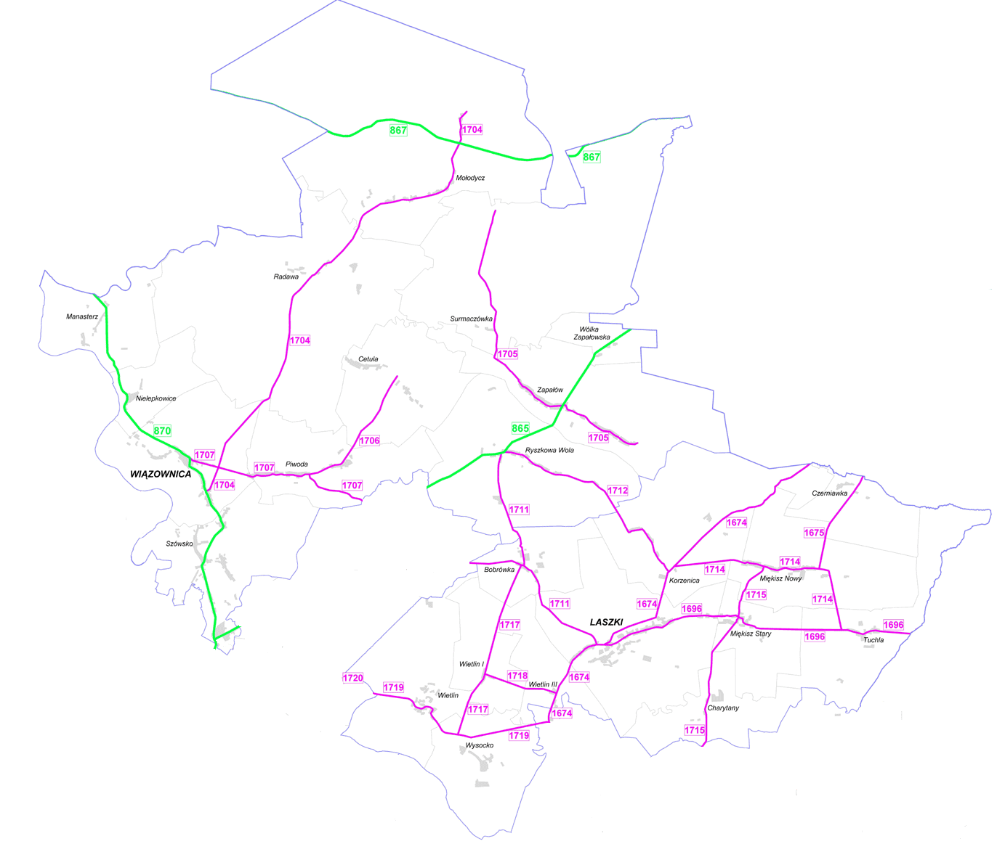

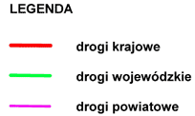

Zadanie Nr 2- GMINA PAWŁOSIÓW I JAROSŁAW

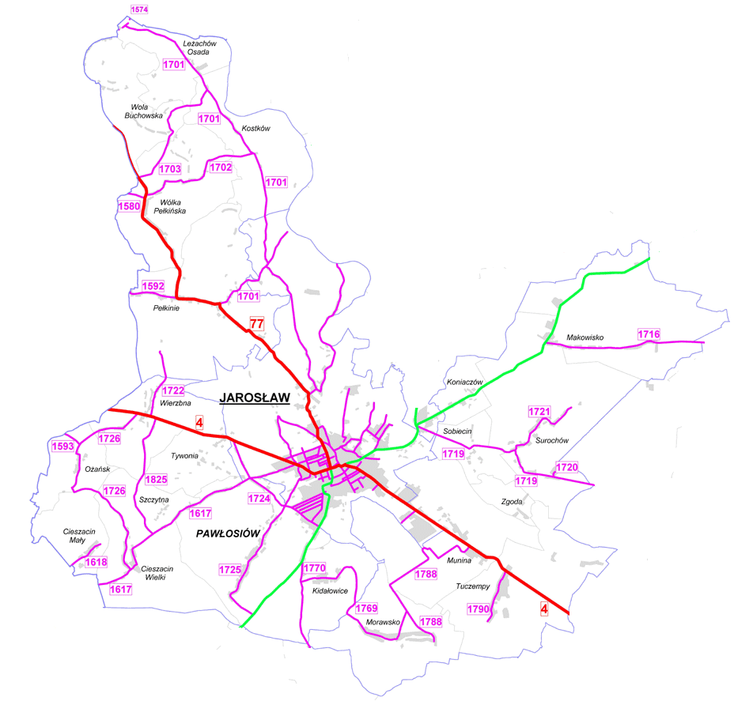

Zadanie Nr 3- GMINA RADYMNO
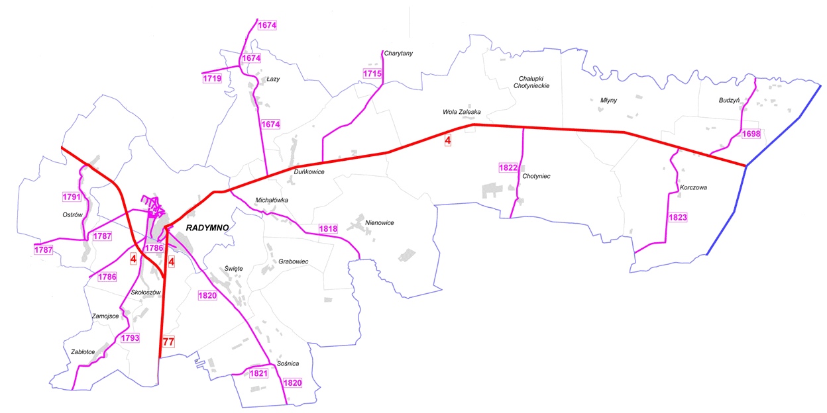

Zadanie Nr 4- GMINA CHŁOPICE I ROKIETNICA

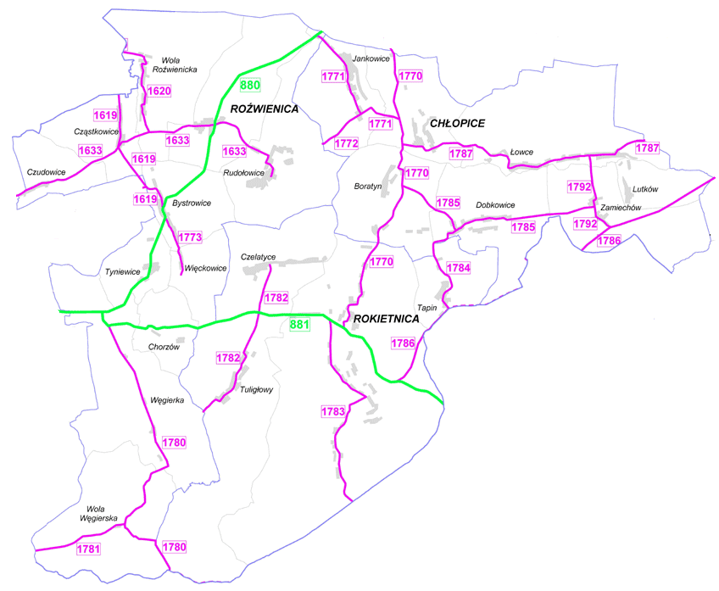

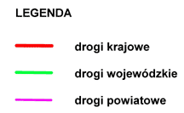

GMINA PRUCHNIK I ROŹWIENICA

